윈도우, 리눅스간 NTP 동기화 방법

사전 준비

1. Ntp가 설치되어 있어야 한다(rpm –qa | grep ntp 으로 확인)
2. Ntp 서버는 외부 통신이 가능해야한다.

리눅스 설정

**MASTER 설정**

1. 외부 통신 가능한 서버를 확보한다

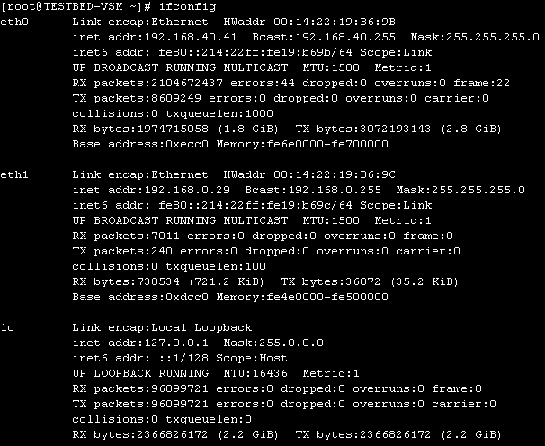

1. **Ntpd 서비스를 stop 후** ntpdate –b –s time.bora.net을 콘솔창에 입력 한다

(ntp서버와 기준 서버간의 시간동기화를 하기 위함)

1. /etc/ntp.conf를 수정한다

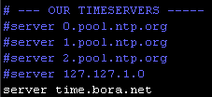

아래 server부분에 시간동기화 서버 주소를 적어준다

1. Ntpd를 재 시작 한다.

C:\Users\LSJ\Desktop\3.PNG

**SLAVE 설정**

1. /etc/ntp.conf 설정을 변경한다

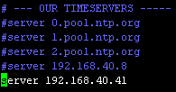

이번 같은경우에는 master의 eth0번이 내부망이고 eth1번은 외부망이기 때문에 eth0번의 ip를 적어 주었다.(eth1번으로 설정할 경우 master와 slave간의 통신을 할 수가 없음(외부망이기 때문에))

1. Ntpd를 재 시작 한다.

C:\Users\LSJ\Desktop\3.PNG

윈도우 설정

사전 준비

1. 사전에 동기화 된 서버 ip를 준비한다.
2. 오른쪽아래 시계 부분 더블 클릭

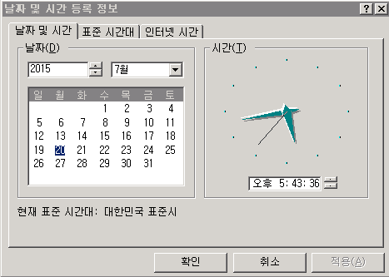

1. 상단의 인터넷 시간 클릭

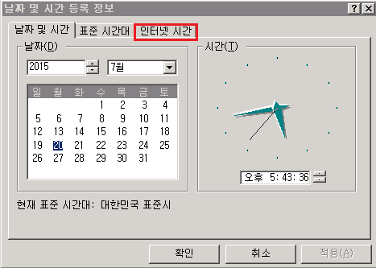

1. 시간 동기화 했던 서버의 내부망 ip 입력

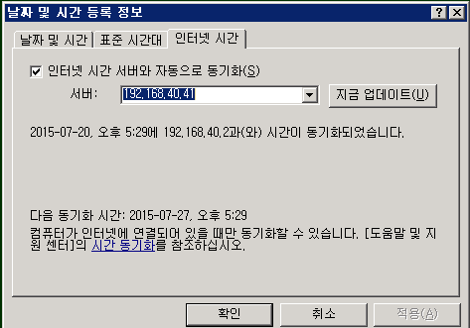

1. 지금 업데이트 클릭 후 적용 클릭

